Zowe + VS Code 除錯環境
離線安裝包 安裝手冊
適用對象：同仁。需要在公司內網使用 Zowe CLI、RSE plugin 與 z/OS Debugger 的同仁
適用環境：Windows 10/11 x64、Node.js v22.16.0、VSCode4z-InstantPack
文件日期：2026/10/02
隨信附件
指令／片段 | 白話說明
zowe-offline-kit.zip | 離線安裝包（內含 InstantPack、plugin、npmrc.template）
本教學文件（Word） | 你正在看的這份
SHA256 驗證碼 | 2C97F052614070788191735E30EB546FD771BEFDE6DEC171E54E87B0D460C48E （用來確認壓縮檔沒有損毀，檔案大小約 1 GB）

一、這份安裝包解決什麼問題
官方的 VSCode4z-InstantPack 在我們公司網路下，會遇到多個連鎖問題。這份安裝包是把「已經修好並驗證過」的環境直接打包，同仁不必重複踩一次坑。
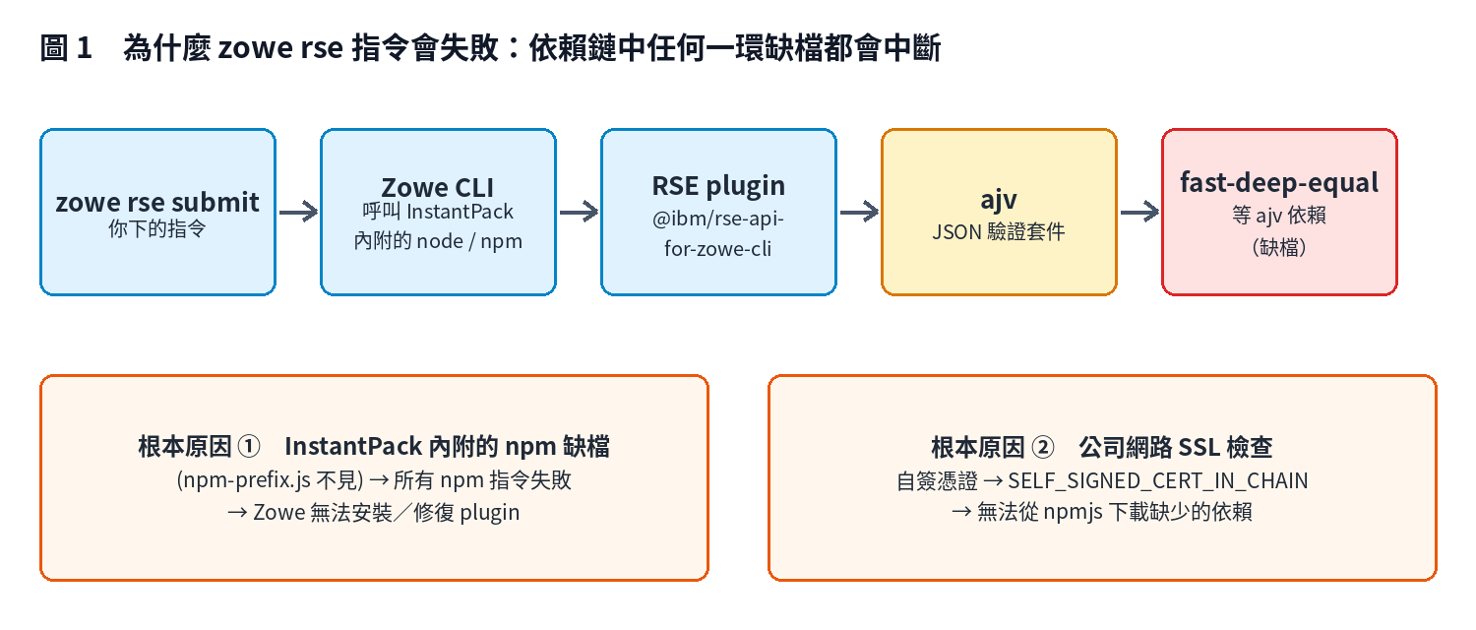
圖 1 依賴鏈與兩個根本原因

問題與解法對照
症狀 | 原因 | 本安裝包的處理
Cannot find module ...npm-prefix.js，所有 npm 指令失敗 | InstantPack 內附的 npm 檔案不完整 | 用官方 Node zip 的完整 npm 覆蓋回去（已在打包前完成）
Cannot find module 'walk-up-path' | 用檔案總管解壓縮 Node zip 時漏檔 | 一律用 tar 指令解壓縮
Cannot find module 'fast-deep-equal' 等 | plugin 依賴沒有裝齊 | 打包前已用完整 npm 把依賴補齊
SELF_SIGNED_CERT_IN_CHAIN | 公司 SSL 檢查使用自簽憑證，npm 不信任 | 離線包不需連網；日後更新才需設定 cafile
改了 PATH 卻沒效果 | Zowe 直接呼叫 InstantPack 裡的 npm.CMD，不看 PATH | 直接修好 InstantPack 內的 npm

二、安裝流程一覽
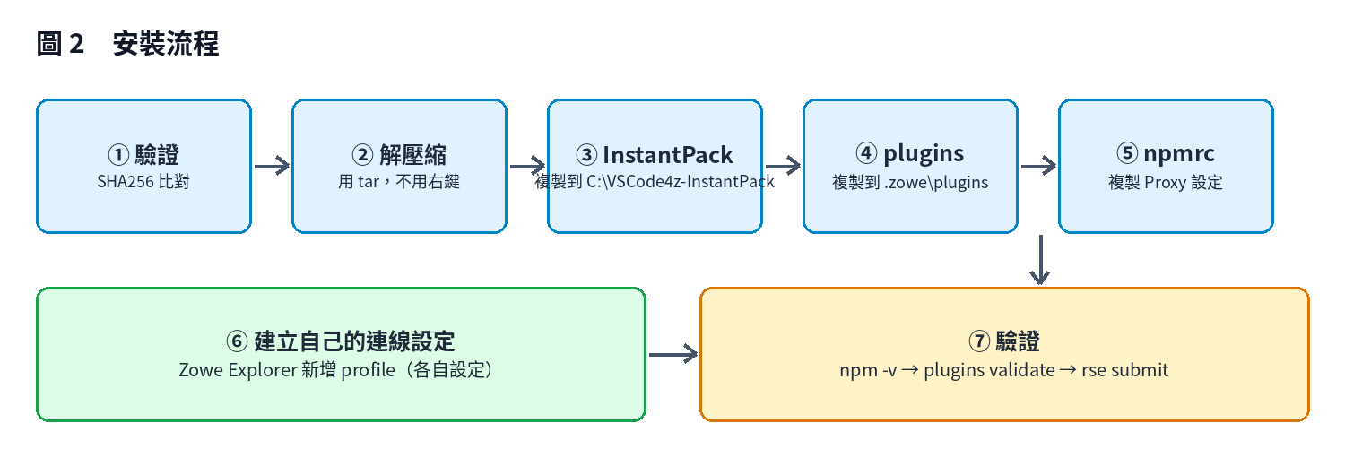
圖 2 安裝流程
簡單說：把壓縮檔解開後，三樣東西（InstantPack、plugins 資料夾、npmrc 範本）各自放回正確位置，再自己建立連線設定，最後驗證即可。全程約 10–15 分鐘。
重要 壓縮檔內不含任何主機位址、帳號、密碼。連線設定（profile）要用你自己的資訊建立，不要向別人索取。

三、安裝步驟
請依序操作。每個指令都請在 PowerShell 視窗中，一次貼一段。如果某步驟失敗，先看第五章常見問題，不要跳步。
開始前 請先關閉 VS Code 與所有 PowerShell 視窗；已安裝 VS Code、Zowe Explorer 與 Z Open Debug 等擴充套件。壓縮檔約 1 GB，解壓縮後約 2.3 GB，安裝過程需要約 5 GB 的可用磁碟空間（安裝完成後可刪除暫存資料夾 C:\zowe-kit）。

步驟 1 確認檔案沒有損毀
請在 PowerShell 貼上：
cd $env:USERPROFILE\Downloads
Get-FileHash .\zowe-offline-kit.zip -Algorithm SHA256

指令／片段 | 白話說明
cd $env:USERPROFILE\Downloads | 切換到「下載」資料夾（假設你把 zip 存在這裡，不同請自行改路徑）。
Get-FileHash | 算出檔案的 SHA256 指紋。

請把 Hash 與信中提供的驗證碼逐字比對。不一樣代表下載不完整，請重新下載。
【請在此貼上截圖】
貼上你的 Hash 結果，並與信中驗證碼比對的截圖

步驟 2 解除封鎖並解壓縮（不要用檔案總管）
請在 PowerShell 貼上：
Unblock-File .\zowe-offline-kit.zip
mkdir C:\zowe-kit
tar -xf .\zowe-offline-kit.zip -C C:\zowe-kit

指令／片段 | 白話說明
Unblock-File | 解除 Windows 對「從網路下載的檔案」的封鎖標記，避免後面被警告或擋住。
mkdir C:\zowe-kit | 建立解壓縮的目的資料夾（刻意用短路徑）。
tar -xf ... -C ... | 用 Windows 內建的 tar 解壓縮。-x 解開、-f 指定檔案、-C 指定目的資料夾。

為什麼不用右鍵解壓縮 檔案總管解壓縮在檔案多、路徑長時會漏檔，我們就是因為這樣造成 walk-up-path 找不到。tar 可以完整解開。

確認解壓縮結果：
Get-ChildItem C:\zowe-kit

應該看到三個項目：
VSCode4z-InstantPack
zowe-plugins
npmrc.template

步驟 3 安裝 InstantPack
請在 PowerShell 貼上：
robocopy C:\zowe-kit\VSCode4z-InstantPack C:\VSCode4z-InstantPack /E

指令／片段 | 白話說明
robocopy 來源 目的 /E | 把解壓縮出來的 InstantPack 複製到 C:\VSCode4z-InstantPack，含所有子資料夾。
為什麼放 C:\ 根目錄 | 路徑短，不會被 OneDrive 同步桌面而鎖住檔案，也避免路徑過長。

驗證 npm 是完整的：
& C:\VSCode4z-InstantPack\node\npm.cmd -v

成功時你會看到：
10.9.2

提醒 若你原本桌面上有舊的 InstantPack 捷徑，請改從新位置裡的啟動檔開啟 VS Code，或重建捷徑。步驟 3、4、5 都完成並驗證成功後，可以刪除暫存資料夾：Remove-Item C:\zowe-kit -Recurse -Force

步驟 4 安裝 Zowe plugin
請在 PowerShell 貼上：
if (Test-Path "$env:USERPROFILE\.zowe\plugins") { Rename-Item "$env:USERPROFILE\.zowe\plugins" plugins.bak }
robocopy C:\zowe-kit\zowe-plugins "$env:USERPROFILE\.zowe\plugins" /E

指令／片段 | 白話說明
if (Test-Path ...) { Rename-Item ... } | 如果你電腦上已經有 plugins 資料夾，先改名成 plugins.bak 當備份，避免新舊檔案混在一起。沒有的話這行什麼都不做。
robocopy ... /E | 把安裝包裡完整的 plugin 與依賴複製到你的 Zowe 設定資料夾（%USERPROFILE%\.zowe\plugins）。

若 Rename-Item 顯示「拒絕存取」 代表有程式正鎖住該資料夾。請關閉 VS Code，再執行 Get-Process node | Stop-Process -Force，仍不行就重新開機後再做一次。

步驟 5 設定 npm Proxy
請在 PowerShell 貼上：
if (Test-Path "$env:USERPROFILE\.npmrc") { Copy-Item "$env:USERPROFILE\.npmrc" "$env:USERPROFILE\.npmrc.bak" }
Copy-Item C:\zowe-kit\npmrc.template "$env:USERPROFILE\.npmrc" -Force

指令／片段 | 白話說明
第一行 | 若你已有 .npmrc，先備份成 .npmrc.bak，避免覆蓋掉自己的設定。
Copy-Item ... -Force | 把範本複製成你的 .npmrc（npm 啟動時會自動讀取這個檔）。

如果你的 Proxy 需要帳號密碼，請用記事本開啟並把兩行改成：
開啟檔案：
notepad $env:USERPROFILE\.npmrc

改成（檔案內容，請用自己的帳密）：
proxy=http://帳號:密碼@172.17.1.9:8088
https-proxy=http://帳號:密碼@172.17.1.9:8088

步驟 6 （僅在 zowe 指令找不到時）把 InstantPack 加入 PATH
請在 PowerShell 貼上：
[Environment]::SetEnvironmentVariable("Path", "C:\VSCode4z-InstantPack\node;" + [Environment]::GetEnvironmentVariable("Path","User"), "User")

指令／片段 | 白話說明
SetEnvironmentVariable("Path", ..., "User") | 把 C:\VSCode4z-InstantPack\node 加到「你個人」的 PATH 最前面，不需要系統管理員權限。
要做嗎？ | 先做步驟 7 的驗證。如果 zowe 可以執行就不用做這步；如果顯示「找不到 zowe」才回來做，做完要重新開啟 PowerShell。

步驟 7 建立自己的連線設定
開啟 VS Code，在左側 Zowe Explorer 的 Data Sets／Jobs 面板按「＋」，新增 z/OSMF 或 RSE profile，填入你自己的主機、埠號與帳號。每個人各自設定，不共用、不從別人那裡複製。
【請在此貼上截圖】
貼上 Zowe Explorer 新增 profile 的畫面（遮蔽密碼）

步驟 8 驗證安裝成功
請「新開」PowerShell 後貼上（HLQ.TEST.PLI(MEMBER) 請改成你自己的資料集與成員）：
zowe plugins validate @ibm/rse-api-for-zowe-cli
zowe rse submit data-set "HLQ.TEST.PLI(MEMBER)"

指令／片段 | 白話說明
zowe plugins validate ... | 檢查 RSE plugin 是否安裝完整、能被 Zowe 載入。
zowe rse submit data-set ... | 把一支 JCL 送到主機執行，用來測試整條路是通的。

成功時的輸出（jobid 會不同）：
_____ Validation results for plugin '@ibm/rse-api-for-zowe-cli' _____
This plugin was successfully validated. Enjoy the plugin.

jobid: JOB07813
retcode: N/A
jobname: AZARLND
status: ACTIVE

說明：status: ACTIVE 是剛送出時的正常狀態，不是錯誤。若 JCL 用了 TEST(...) 啟動 z/OS Debugger，job 會停下等你用 VS Code 連線，這也是預期行為。
連線除錯成功時，VS Code 畫面如下：Debug 面板顯示「attach」、程式停在入口（第 1 行）、中斷點清單已載入、沒有「missing debug module」警告。
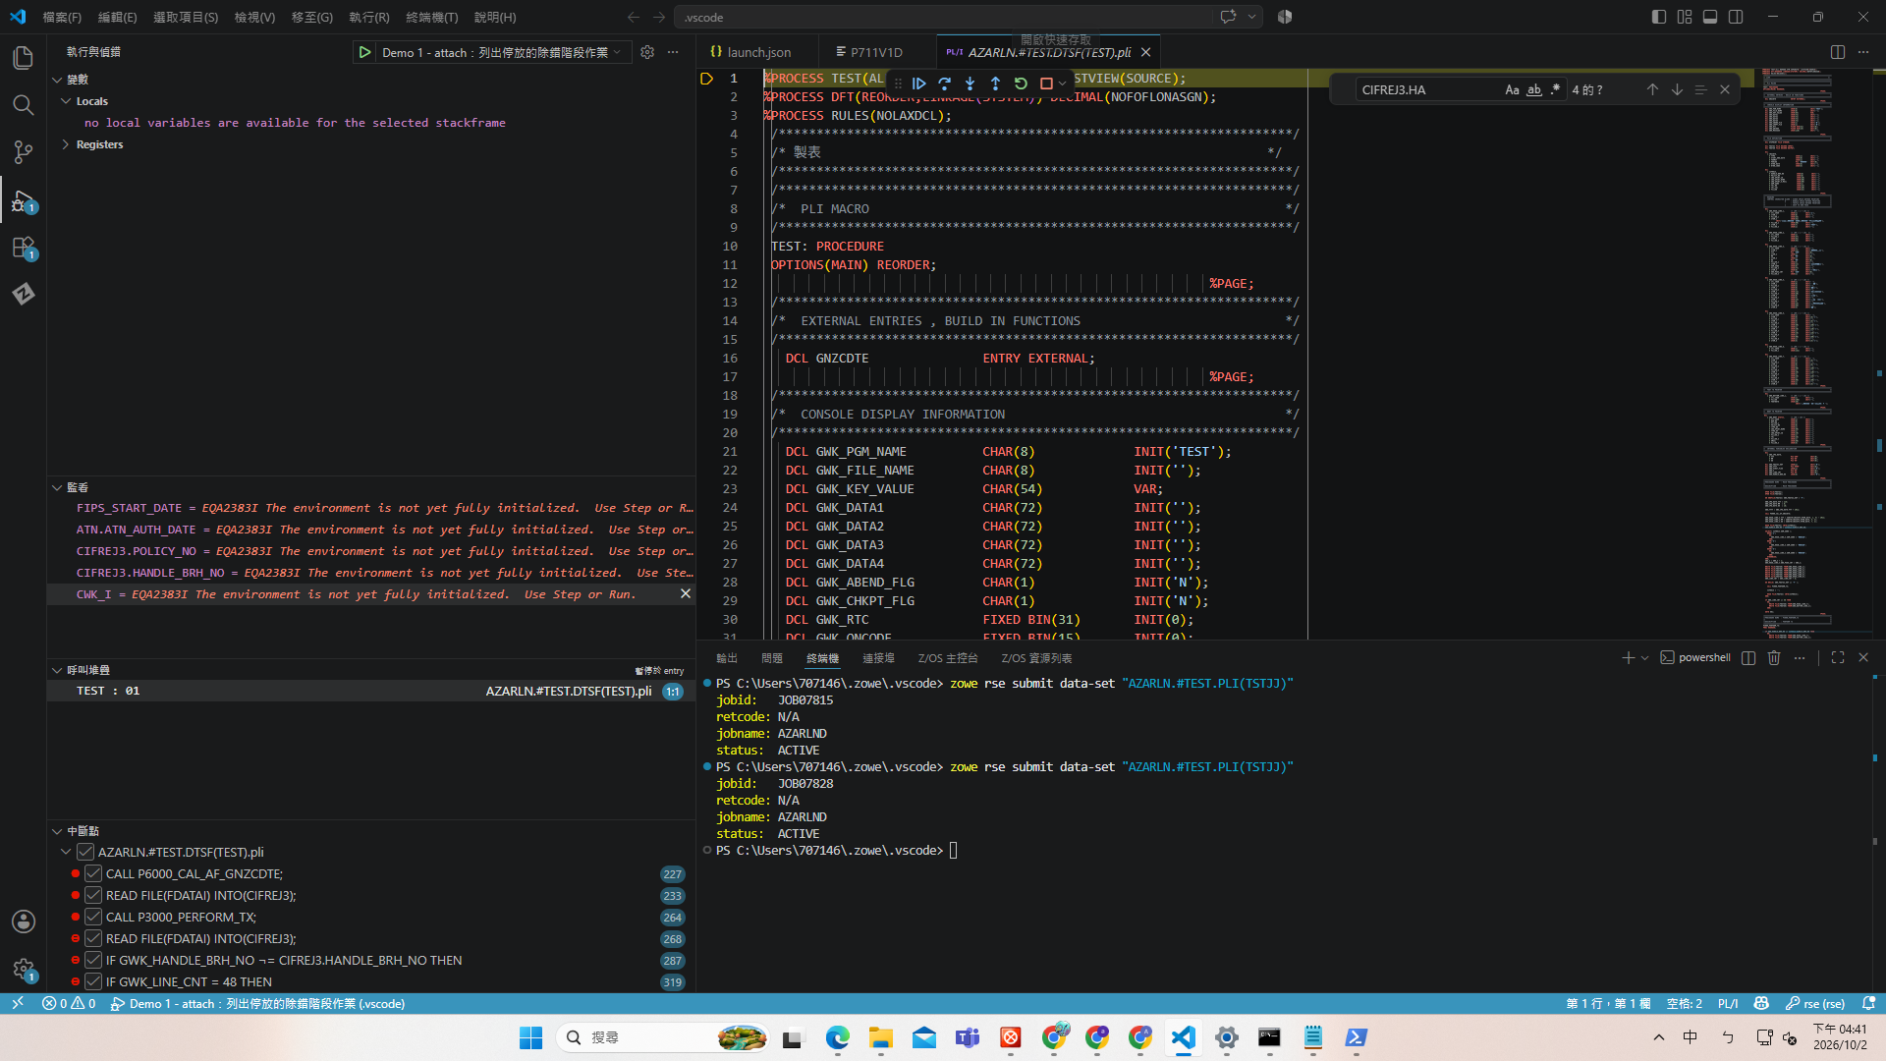
圖 3 除錯器連線成功的畫面範例（監看區的 EQA2383I 在程式未開始前屬正常現象）

四、日後如何更新或重新安裝 plugin（進階）
離線包只適用於相同的 Windows x64 與 Node v22.16.0。若日後要自行更新 plugin，需要讓 npm 信任公司 SSL 憑證：
- 向 IT 取得公司根憑證（.cer 或 .pem），存成 C:\certs\corp-root.pem。
- 在 .npmrc 加入一行：cafile=C:\certs\corp-root.pem
- 執行 zowe plugins install @ibm/rse-api-for-zowe-cli
不建議 strict-ssl=false 會關閉憑證驗證，只適合臨時測試，不要寫進 .npmrc 長期使用。

五、常見問題
錯誤／現象 | 處理方式
zowe 不是內部或外部命令／找不到 | 做第三章步驟 6 把 InstantPack\node 加入 PATH，然後重新開 PowerShell。
Cannot find module 'xxx' | 解壓縮不完整。刪掉 C:\zowe-kit，確認 Hash 正確後，用 tar 重新解壓縮並重做步驟 3、4。
Cannot find module ...npm-prefix.js | InstantPack 沒有複製完整，重做步驟 3，並用 npm -v 驗證是否為 10.9.2。
SELF_SIGNED_CERT_IN_CHAIN | 只在連網安裝／更新時會發生，見第四章設定 cafile。
407 或連線被拒 | Proxy 需要帳號密碼，見第三章步驟 5。
EBUSY: resource busy or locked | 檔案被鎖住。關閉 VS Code，結束 node 程序，必要時重新開機再試。
npm 指令跳出「安全性警告」要不要執行 npm.ps1 | 改用 npm.cmd（例如 npm.cmd -v），或對 npm.ps1 執行 Unblock-File。
指令貼上後變成黏在一起的一行 | 請一次只貼一段指令，確認執行完再貼下一段。

